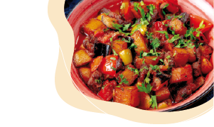






MENUS DU MOIS DE Avril
Les plats suivis d’une toque sont préparés sur place par l’équipe de restauration

Appellation d’origine protégé
Produit issu de l’agriculture biologique
Appellation d’origine contrôlé
Indication géographique protégée
Label rouge
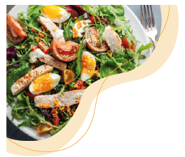  LUNDI 30 | MARDI 31 | MERCREDI 1 | JEUDI 2 | VENDREDI 3
Salade de lentilles  Céréales gourmandes aux petits légumes  F  Fruit | Cake salé au fromage  Aiguillette de poisson aux graines  Petit pois  Fruit | Salade verte au fromage  Couscous  Compote | Carottes râpées  Poulet rôti  Pomme noisette  F  Fruit au sirop | Œufs dur mayo  Sauté d’agneau  Flageolet  Pâtisserie de paque
LUNDI | MARDI 7 | MERCREDI 8 | JEUDI 9 | VENDREDI 10
 | Endives aux noix  Steack haché  Pates  F  Compotes | Rillette  Poisson curry coco  Poêlée de légumes  F  Fruit | Coleslaw  Quenelle sauce aurore  Champignons  F  Pâtisserie | Salade de pomme de terre  Tranchez de porc grillé  H verts  F  Fruit
LUNDI 13  s sss au fromage  couscous | MARDI 14 | MERCREDI 15 | JEUDI 16 | VENDREDI 17
Wrap crudités  Pates bolognese  F  Fruit | Salade de blé  Poisson pané  Carottes persillées  F  Compote | Pois chiche  Omelette  Haricots plats  F  Pâtisserie | Nem crevette  Porc au caramel  Riz style cantonais  F  Litchi | Pique-nique
LUNDI 20 | MARDI 21 | MERCREDI 22 | JEUDI 23 | VENDREDI 24
Salade verte  Wings de poulet  Purée  F  Fruit | Quiche Loraine  Poisson au four  Haricots beurre  F  Fruit | Carottes râpée  Dahl de lentilles  F  Mousse au chocolat | Surimi mayo  Rougail saucisse  Pomme grenaille  Yaourt | Pique- nique



Aucun autre plat que ceux prévus au menu du jour ne sera servi ou ne pourra être apporté par les enfants ou leurs parents sur le lieu de restauration quelle qu’en soit la raison.
Nos préparations peuvent contenir les allergènes suivants : lait, gluten, œuf, sulfites, moutarde, fruit à coque, sésame, soja, cèleri, arachide, poisson, crustacés, lupin, mollusque. Pour toutes questions relatives aux allergènes, se rapprocher de l’équipe de cuisine. La commune se réserve le droit de modifier le menu en fonction des arrivages et des contraintes du marché, tout en respectant l’équilibre nutritionnel. Toutes les pommes servies sont bio et locale.

F= Fromage ou produit laitier

